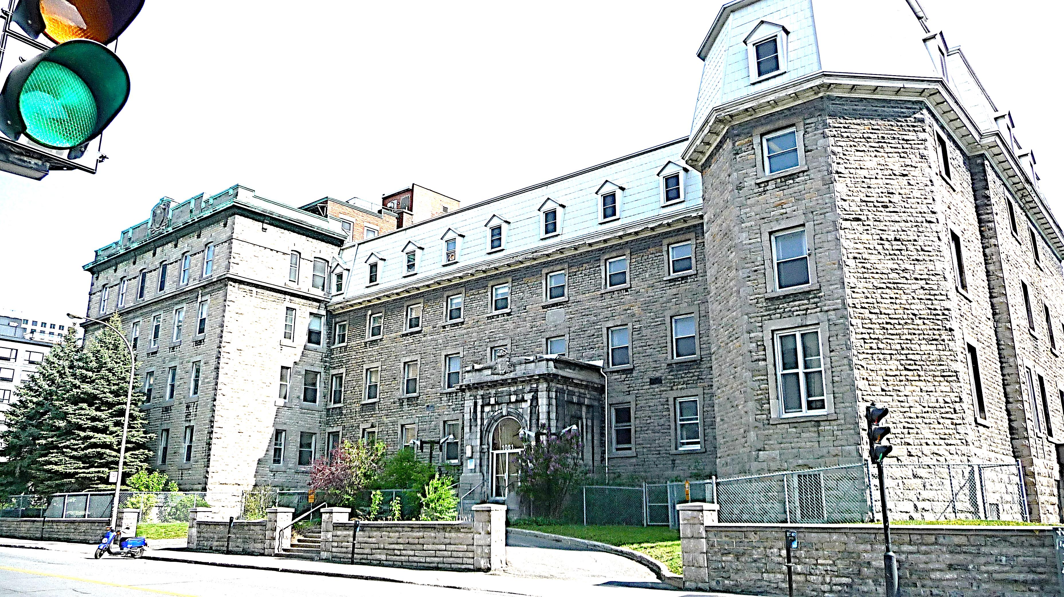
Quadrilatère de la Miséricorde

Rapport d’activités 2021-2022

Rédigé à Montréal en mai 2022
Adopté par le conseil d’administration de l’OBNL Quadrilatère de la Miséricorde le 24 mai 2022
Déposé à l’assemblée générale annuelle du Quadrilatère de la Miséricorde le X du mois 2022

Image de couverture : Hôpital de la Miséricorde, façade de la rue Saint-Hubert

INTRODUCTION

Depuis 2012, plusieurs partenaires du milieu communautaire et du logement social se sont regroupés suite à la fermeture du CHSLD Jacques-Viger (l’ancien hôpital de la Miséricorde) pour conserver la vocation sociale du site. Ils militent auprès de la Ville de Montréal et du Ministère de la Santé et des Services Sociaux pour le redéveloppement de l’hôpital de la Miséricorde à des fins communautaires, notamment en y planifiant le développement d’un complexe de logements sociaux. La concertation ainsi mise sur pied, autrefois dénommée Quatuor du Quartier latin, a à cœur le redéveloppement communautaire de cet ancien ensemble conventuel et hospitalier, d’autant plus qu’il s’agit de l’un des derniers sites publics sur le territoire du faubourg Saint-Laurent. Il est par ailleurs considéré comme un site vulnérable par Héritage Montréal.

Après s’être adjoint de nouveaux partenaires de 2012 à 2017, cette concertation d’organismes s’est renommée Quadrilatère de la Miséricorde en référence à l’histoire du lieu.

Le 4 avril 2019, le Quadrilatère de la Miséricorde s’est officiellement incorporé en OBNL de développement. Sa mission se décline en deux volets :
- Mettre en valeur le site historique de l’ancien Hôpital de la Miséricorde à Montréal, situé dans le quadrilatère formé par les rues Saint-Hubert, de la Gauchetière Est, Saint-André et le boulevard René-Lévesque Est, par l’élaboration, la promotion et la mise en œuvre de projets répondant aux besoins de la communauté en matière de santé, de culture, d’éducation et d’enjeux sociaux, notamment en termes de logement social et communautaire;
- Acquérir ou aider à l’acquisition de tous biens meubles ou immeubles du site de l’ancien Hôpital de la Miséricorde à Montréal.

En date du 31 mars 2022, l’OBNL était composé de 15 membres soit :
- 4 membres réguliers
  - La Maison du Père
  - UTILE (Unité de travail pour l’implantation de logement étudiant)
  - La coopérative d’habitation familiale Testan
  - Le Musée de la Miséricorde
- 2 membres partenaires
  - La Table de concertation du faubourg Saint-Laurent
  - Le Comité logement Ville-Marie
- 9 membres sympathisants (principalement des riverain·es du site, des citoyen·nes militant pour le logement social et les GRT impliqués dans le projet)

En 2021-22, pour sa troisième année de fonctionnement, son conseil d’administration était composé des membres suivants :
- François Boissy pour la Maison du Père
- Éric Michaud pour le Comité logement Ville-Marie
- Valérie Richard pour la Coopérative Testan (Marie-Pascaline Ménono comme substitut)
- Caroline Masse pour le Musée de la Miséricorde
- Marc-André Fortin pour la Table de concertation du faubourg Saint-Laurent

Le document de présentation du projet du Quadrilatère de la Miséricorde, qui expose en détails le site, les bâtiments et les porteurs du redéveloppement, est disponible en ligne en guise de complément à ce rapport d’activités annuel.

L’ANNÉE 2021-2022 EN BREF

Printemps 2021 – Été 2021

En juin 2021, la Ville de Montréal a tenu une rencontre publique pour annoncer sa vision de développement pour le site de la Miséricorde. Cette vision reprend l’ensemble des usages que le Quadrilatère revendique, mais elle dédie certaines ailes à un développement privé pour financer la réhabilitation des bâtiments d’intérêt patrimonial.

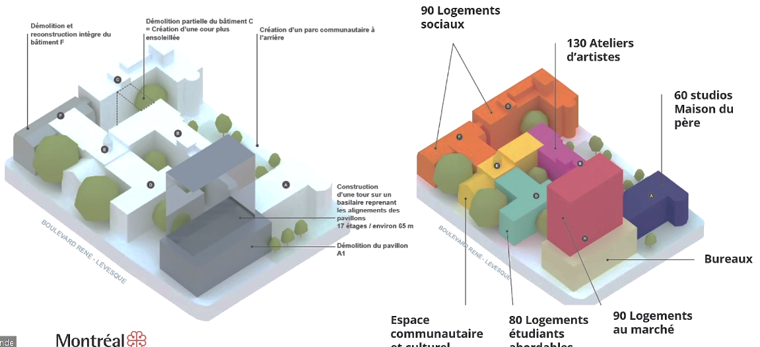

Vision de la Ville de Montréal pour le site de la Miséricorde, présentation publique du 3 juin 2021

Lors de sa présentation publique, la Ville invitait les promoteurs à contacter le Quadrilatère de la Miséricorde pour élaborer un projet commun. Selon elle, la SQI devait lancer un appel à proposition au début 2022 pour identifier le développeur du site, qui serait tenu de matérialiser la vision de la Ville. Les ailes réservées au Quadrilatère semblent être une condition sine qua none à l’admissibilité d’une proposition à la SQI.
Cela dit, le Quadrilatère n’a reçu aucune approche de la part de promoteurs privés. Il n’est pas nécessairement prévu que le site soit loti et divisé aile par aile, et que celles dédiées au volet social du redéveloppement soit octroyé au Quadrilatère. Il serait par exemple possible que la SQI lance un appel de proposition auprès des promoteurs privés, et qu’elle impose au promoteur choisi de travailler de concert avec le Quadrilatère de la Miséricorde pour réaliser les ailes sociales.
Le Quadrilatère est resté vigilant depuis l’annonce de la Ville, car il est possible que sa vision ne soit pas retenue par la SQI. Malheureusement, la SQI a l’objectif de rentabiliser les avoirs immobiliers du gouvernement, et non pas de construire du logement social. Le Quadrilatère a également été tenu à l’écart du comité bipartite Montréal-Province qui définit les paramètres de l’appel de projets. Les nouvelles viennent donc au compte-gouttes et avec leur lot de surprises.

Automne 2021 – Hiver 2022

À ce jour, ni les élu·es municipaux·les, ni le Quadrilatère n’a de nouvelle de la SQI sur l’avenir de la Miséricorde. La SQI ne s’est pas encore positionnée, et elle n’a pas fait de démarche ou de communication vers la Ville. L’appel d’intérêt anticipé au début de 2022 n’a donc pas eu lieu. Cela n’a pas causé une grande surprise parmi les membres du Quadrilatère, car aucune nouvelle unité AccèsLogis n’a été financée dans le mini-budget de novembre, ce qui laisse dans le flou l’avenir de la Miséricorde et les nombreux logements sociaux qui y étaient prévus.
Dans le budget provincial déposé en mars, le gouvernement du Québec n’a pas financé de nouvelles unités AccèsLogis, ce qui annonce la fin de ce programme. En revanche, il a lancé le Programme d’habitation abordable Québec (PHAQ) qui prévoit la construction d’un millier d’unités de logements abordables dans la province. Un des enjeux du programme est qu’il ne prévoit pas de fonds de prédémarrage. Le projet déposé doit être déjà attaché ou clé-en-main, et le terrain doit être acquis. De plus, il n’est pas nécessaire d’inclure un GRT dans un projet pour qu’il soit financé; les promoteurs privés sont habiletés à y participer. Il y aurait donc un grand problème pour inscrire le Quadrilatère dans le PHAQ, car notre projet inter-organismes est très complexe et demande un chargé de projet en prédémarrage. À plusieurs égards, le PHAQ ressemble à l’ICRL. Par ailleurs, PHAQ ne prévoit que du logement abordable, et il nous faudra vraisemblablement dire au revoir aux suppléments au loyer permettant aux ménages les plus démunis de se loger.
La SHDM aura un rôle central dans le déploiement du PHAQ, notamment comme société acheteuse pour réserver des terrains et remplir la promesse de Projet Montréal quant à la livraison de logements sociaux et communautaires.
En raison de la conjoncture politique et la peur que le Quadrilatère ne soit abandonné ou mis sur la glace faute d’unités disponibles, Habiter Ville-Marie a demandé une rencontre avec Benoit Dorais et Robert Beaudry, les élus municipaux responsables de l’habitation et de l’urbanisme, pour aborder les enjeux de manque d’unités et de développement du site.
Benoit Dorais affirme que la Ville maintient son intention d’acquérir des terrains avec le droit de préemption pour créer une banque de lots dédiés au logement communautaire et social. Cette banque de terrain fera notamment pression sur Québec pour le financement d’unités. À la Ville, on ne s’attend pas à ce que tous les programmes de logements sociaux soient abolis à moyen terme.

PERSPECTIVES 2022-2023

Il sera opportun en 2022-23 d’orchestrer une sortie de presse sur l’histoire de la Miséricorde et sa préservation. Aborder la Miséricorde sous l’angle de la mémoire collective serait une nouvelle façon de mettre la lumière sur le site. Nous espérons qu’un communiqué de presse ferait pression sur le gouvernement et la SQI afin de trouver une vocation au site. Il serait possible de s’associer avec Héritage Montréal pour ce communiqué de presse.
De plus, Caroline Masse, Julie Duchêne et René Binette de l’Écomusée du Fier-Monde organiseront un petit colloque à l’automne sur l’histoire de la Miséricorde.
Le Quadrilatère a eu vent d’une « mise sur pause » par le Ministère de la Santé du projet à la Miséricorde, alors qu’il poursuit les développements sur tous les autres terrains publics excédentaires à Montréal. Cette nouvelle a créé une onde de choc, et serait probablement associée à la complexité de développer le site comme voici du chantier du REM de l’Est. Or, depuis l’abandon de la portion centre-ville du REM de l’Est, il y a lieu de faire valoir notre projet et son urgence pour ne pas que les bâtiments ne se détériorent jusqu’à un point de non-retour. Des questions seront adressées vers la fin du printemps aux acteurs du milieu de la santé, aux élus municipaux Dorais et Beaudry ainsi qu’à la SQI.

Le Quadrilatère poursuivra sa lutte, encore très politique en 2022-23, pour que les usages qu’il revendique à la Miséricorde voient le jour. La meilleure stratégie pour l’instant consiste à appuyer la vision de la Ville pour le redéveloppement de la Miséricorde afin de sauver les usages sociaux et communautaires, et ainsi convaincre le Ministère et la SQI de permettre au Quadrilatère de bel et bien démarrer son projet immobilier.

